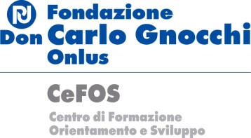

**SCHEDA D’ISCRIZIONE**

**INVIARE VIA FAX: 02/40091777 CON FOTOCOPIA BONIFICO DEL PAGAMENTO EFFETTUATO**

**(Leggere tutto il documento e compilare col PC o in stampatello)**

Il/la sottoscritto/a dichiara di iscriversi al Corso di Formazione e Aggiornamento:

**Afasia: la riflessione nel corso dell’azione**

Corso di formazione per operatori sanitari - Logopedisti

Aprile – Ottobre 2014 CeFOS Via Gozzadini ,7 – Milano

*Cognome .............................................................. *Nome ..........................................………….

*Codice Fiscale ............................…………….. **allegare fotocopia codice fiscale**

*Luogo e data di nascita .......................................……………… *Nazionalità ......………………………………

*Indirizzo ......................………………………………………….…………………………………………….

*C.A.P. .......….………*Città ................................................................. *Provincia ...... ..…......…

*Tel. ......................…………………. *Cellulare.....…………………*E- mail ....................….......………………

*Professione..........................................................................................................................................

* Libero Professionista □ Dipendente □ Convenzionato □ Privo di occupazione □

*Iscritto all’Associazione FLI N°. ……………

Ente/Istituto………………………………………………………………………………………………….………

Autocertifico la veridicità dei dati comunicati.

Firma_______________________________________________________________

Data …../…../………. ………

## Fatturazione

# Si prega intestare la fattura a

Ragione sociale o nome________________________________________________

Indirizzo Via_____________n°____CAP________Città______________________

Codice fiscale_________________________________________________________

P.IVA_______________________________________________________________

Trattamento dei dati personali

La/Il sottoscritta/o è informata/o che , ai sensi del D.Lgs. 196/2003, i dati personali saranno trattati per finalità contabili amministrative,per l’ottenimento dei crediti ECM in relazione all’evento formativo in menzione e per la pubblicizzazione di ulteriori eventi formativi. La modifica o la cancellazione dei dati potranno essere richieste scrivendo alla segreteria organizzativa.